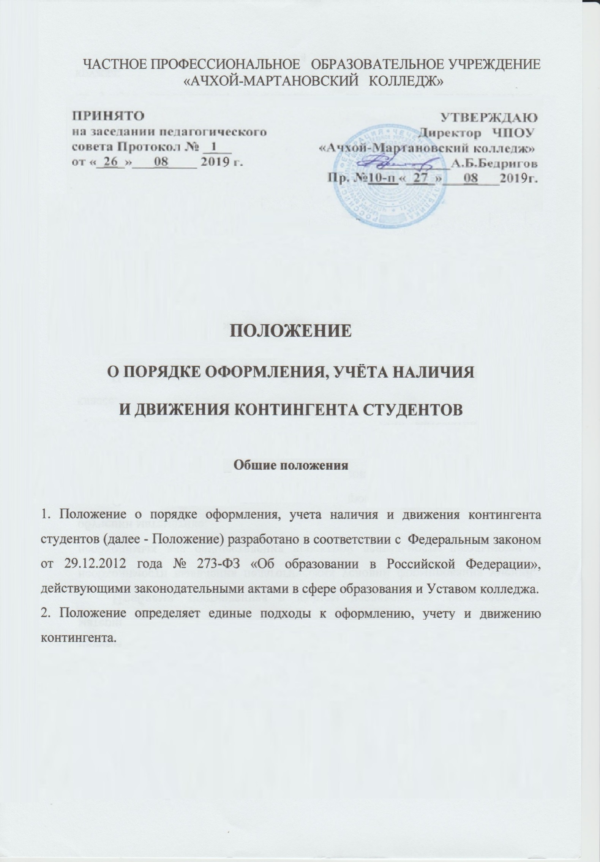

2. Порядок оформления и хранения документации
по учёту наличия и движению контингента

- В колледже наличие и движение контингента студентов оформляется в Книге приказов и Поименной книге.
- Книга приказов ведется в соответствии с Инструкцией о порядке ведения книги приказов о контингенте студентов (Приложение № 1)
- Поименная книга ведется в соответствии с Инструкцией о порядке ведения поименной книги студентов (Приложение № 2)
- В колледже, наряду с Книгой приказов ведется «Журнал регистрации приказов по контингенту студентов», в котором должны быть обязательные графы: краткое содержание приказа, порядковый номер приказа, дата приказа.
- Приказы о контингенте студентов, с целью их систематизации и учета, формируются в дела и помещаются в отдельную папку. При формировании дел соблюдаются следующие правила:
- группировать в дело приказы одного календарного года;
- помещать приказы в дело в хронологической последовательности (номер, дата);
- помещать в дело оригиналы приказов в одном экземпляре, хранить дела с момента заведения и до передачи их в архив колледжа по месту формирования.
- Сведения, указываемые колледжем при подготовке статистической отчетности должны соответствовать Книге приказов.

Приложение № 1

ИНСТРУКЦИЯ
о порядке ведения Книги приказов о контингенте студентов

1. Книга приказов в колледже ведется секретарём учебной части.
2. Книга приказов является документом строгой государственной отчетности и подлежит постоянному хранению.
3. В Книгу приказов фиксируются приказы:
- о зачислении студентов (вновь принятые, прием переводом из другого образовательного учреждения, прием студентов из ранее отчисленных);
- об отчислении студентов (отчисление по различным причинам, в т.ч. переводом в другое образовательное учреждение);
- о выпуске студентов (после окончания полного курса обучения, по результатам государственной итоговой аттестации);
- о переводе из группы в группу;
- о предоставлении академического отпуска;
- о смене фамилии;
- об изменении ранее изданного приказа.
- о поощрениях, взысканиях и по другим вопросам.
4. Книга приказов ведется с 1 января по 31 декабря текущего календарного года, нумерация приказов начинается с первого номера и ставится в возрастающем порядке. В следующем календарном году нумерация приказов в книге приказов начинается с первого номера.
5. В приказах о контингенте студентов записи производятся по группам теоретического обучения, по фамильный перечень студентов указывается в алфавитном порядке с присвоением поименного номера.
6. В Книге приказов не допускаются исправления. Допущенные ошибки исправляются дополнительным приказом, вносящим изменения в исправляемый приказ.
7. Книга приказов служит основанием для заполнения Поименной книги студентов, а также составления статистической и бухгалтерской отчетности.
8. В конце календарного года Книга приказов, сформированная в дело, передается в архив колледжа.
9. Секретарь учебной части колледжа несет персональную ответственность за соблюдение данной инструкции.

Приложение №2

ИНСТРУКЦИЯ
о порядке ведения Поименной книги студентов

1. Поименная книга формируется строго в соответствии с приказами, согласно Книге приказов, и ведется секретарём учебной части. Сведения по студенту в Поименную книгу заносятся согласно личному делу и сведениям, указанным в других документах: день, месяц, год рождения, адрес места проживания, сведения о выданном документе государственного образца, о месте работы выпускника (при наличии сведений).
2. Поименная книга наряду с Книгой приказов является документом строгой государственной отчетности и подлежит постоянному хранению.
3. Поименная книга содержит графы с 1 по 14 следующего наименования:
- графа 1 «Порядковый номер»;
- графа 2 «Поименный номер»;
- графа 3 «Фамилия. Имя. Отчество»;
- графа 4 «Дата рождения»;
- графа 5 «Пол»;
- графа 6 «Адрес проживания»;
- графа 7 «Дата и номер приказа о зачислении»;
- графа 8 «Наименование профессии/специальности»;
- графа 9 «Срок обучения»;
- графа 10 «Дата и номер приказа о выпуске/дата и номер приказа об отчислении»;
- графа 11 «Наименование профессии по ОК/квалификация по специальности»;
-графа 12 «Наименование документа об окончании (диплом/свидетельство) номер и дата выдачи»;
- графа 13 «Информация о занятости выпускников»;
- графа 14 «Разные отметки».
4. Оформление Поименной книги проводится на листах формата А 4, (в альбомном формате) и заполняется в электронном виде.
5. Разделение поименной книги на части, пропуски страниц и строк не допускается.
6. В графе 1 проставляются порядковые номера.
7. В графе 2 указываются поименные номера студентов, принятых на обучение. Поименные номера следуют в возрастающем порядке. Студентам, которые ранее обучались в колледже, были отчислены и зачислены для завершения обучения, новые поименные номера не присваиваются, указывается прежний поименный номер.
8. В графе 3 указывается фамилия, имя, отчество студентов без сокращений.
9. В графе 4 указывается день, месяц и год рождения студентов.
10. В графе 5 указывается пол обучающегося одной буквой для юношей – «м», для девушек – «ж».
11. В графе 6 указывается адрес студента на момент поступления в колледж.
12. В графе 7 указывается дата и номер приказа о зачислении.
13. В графу 8 вносится наименование специальности среднего профессионального образования, на которые зачислен студент. При реализации программ профессиональной подготовки указывается наименование профессий по ОК.
14. В графе 9 проставляется срок обучения, предусмотренный учебным планом по данной профессии, специальности.
15. В графе 10 указывается дата и номер приказа о выпуске или дата и номер приказа об отчислении обучающегося.
16. В графе 11 указывается наименование полученной квалификации по специальности среднего профессионального образования. Если студентом в рамках профессиональной подготовки получено несколько профессий, то указывается наименование и полученный разряд по каждой профессии.
17. В графе 12 указывается наименование выданных документов (диплом) об окончании колледжа, их номера и дата выдачи, делается отметка о получении диплома с отличием.
18. В графе 13 указывается название предприятия, на которое трудоустроился выпускник колледжа (при наличии информации) или делаются отметки о призыве в ряды Вооруженных Сил Российской Федерации, продолжения обучения, свободное распределение и другое.
19. В графе 14 делаются разные отметки: движение внутри колледжа, отметки об академическом отпуске, смене фамилии, для отчисленных обучающихся указывается причина отчисления, в случае перевода из колледжа указывается наименование образовательной организации, в которое осуществляется перевод, для принятых из ранее отчисленных делается запись о зачислении и указывается поименный номер, под которым обучающийся был оформлен ранее.
20. Если Поимённая книга оформляется на бумажном носителе, то в ней не допускаются подчистки, помарки, исправления с помощью корректирующей жидкости. Допущенные ошибки исправляются путем вычеркивания ошибочной записи, написания правильной записи с пояснением «Исправленному верить» или «Запись ошибочна» и подписью директора колледжа.
21. Поименная Книга, сформированная в дело по мере заполнения распечатывается и передается в архив Учреждения.
22. Секретарь учебной части несет персональную ответственность за соблюдение данной инструкции.

